

Escuela para Padres.

**ESTIMADOS APODERADOS.**

**Ante numerosos consultas sobre qué vamos a hacer como colegio, en relación a una página aparecida en Instagram creada por algunos alumnos y alumnas del colegio, que contienen opiniones negativas de alumnas y alumnos de la Unidad Educativa expresadas en un lenguaje que no identifica de ninguna manera a los alumnos del Abraham Lincoln School, es que pedimos a los creadores de esta página u otra que :**

**A) Sea utilizada en forma positiva y con mucho respeto a las reglas o normas de NETIQUETA.**

**B) Y a los padres supervisar lo que escriben vuestros hijos.**

**¿Qué es NETIQUETA?**

**Es el Conjunto de reglas o normas que rigen la comunicación del ciberespacio.**

**De lo contrario como señala el Ministerio de educación: “Quien Insulte por esta vía a una persona comete una falta leve , pero si esto se repite, es decir es reiterada pasa a ser una falta grave y debe ser denunciada y sancionada judicialmente”**

**He aquí el resumen de estas reglas que esperamos los alumnos cumplan para su beneficio, la tranquilidad de sus padres y la buena convivencia del colegio.**

**REGLA No. 1: Recuerde lo humano**  
La regla de oro que le enseñaron sus padres y sus primeros educadores fue muy simple**: No hagas a otros lo que no quieras que te hagan a ti.** Trate de ponerse en los zapatos de los otros. Defiéndase pero trate de no herir los sentimientos de otros.

**¿Le diría esto a una persona en su cara?**   
El escritor Paulo Cohelo contó que recibió un correo de alguien que desconocía. Por ese medio le decía que él era muy mal escritor sin nada interesante para decir.

Esa persona fue descortés por decir lo menos y desafortunadamente **pasa con frecuencia en el ciberespacio.**

“¿Le diría usted esto a esa persona en su cara?

Si la respuesta es no, **rescriba y revise nuevamente.** Repita el proceso hasta que sienta que lo que manda a través del ciberespacio es lo **mismo que le diría en la cara a la persona**.

Claro que es posible que usted quisiera decirle algo muy desagradable y de frente a **alguna persona**. En ese caso no puedo ayudarle y lo mejor es que se busque un manual para **mejorar su comportamiento.**

***Otro motivo para no ofender por la Red.***  
Cuando usted se comunica en el ciberespacio –por correo o en grupos de discusión– sus palabras quedan escritas. Y existe la posibilidad de que queden archivadas en algún sitio en el que usted no tiene control. Es posible que en algún momento se puedan volver en su contra.

Por supuesto que usted no tiene que estar involucrado en una actividad criminal **para ser cuidadoso**. Cualquier mensaje que usted envíe puede ser almacenado o reenviado por la persona que lo recibió.

Usted no tiene control de a dónde puede llegar.

**REGLA No. 2: Siga en la Red los mismos estándares de comportamiento que utiliza en la vida real**  
En la vida real la mayoría de las personas obedecen la ley, ya sea por voluntad propia o por miedo a ser descubiertos.   
En el ciberespacio las posibilidades de ser descubierto **parecen remotas**. Y posiblemente porque la gente a veces olvida que hay un ser humano al otro lado del computador, creen que estándares éticos o de **comportamiento bajos, son aceptables.**

***Sea ético.* Transgredir la ley es falta.**

**REGLA No. 3: Sepa en qué lugar del ciberespacio está** ***La s normas varían de un dominio al otro.***

Cuando entre a un dominio en el ciberespacio que es nuevo para usted, debe darse tiempo para observar. Póngale atención al “chat” o lea los archivos. Fórmese una idea de cómo actúan las personas que ya están participando. Y luego participe usted también.

**REGLA No. 4: Respete el tiempo y el ancho de banda de los demás**

**Recuerde que no es usted el centro del ciberespacio**  
Es posible que este llamado de atención sea superfluo para algunos lectores. Pero de todas maneras lo incluyo, porque cuando usted está trabajando muy duro en un proyecto y está totalmente absorto en él, puede olvidar fácilmente que otros tienen preocupaciones diferentes. Así que no espere repuestas inmediatas a todas sus preguntas, y no suponga que todos los lectores van a estar de acuerdo –o a interesarse– en sus apasionados argumentos.

**¿A quién deben dirigirse los mensajes?**   
Anteriormente las copias se hacían utilizando papel carbón y se podían sacar más o menos 5 copias legibles. Se pensaba por lo tanto muy bien a quién irían dirigidas.

Hoy en día es muy fácil hacer una **copia para todos** los que figuren en su lista de correos y muchas veces nos sorprendemos haciendo esto casi que por rutina. Lo que en general **es indeseable**. La gente tiene hoy menos tiempo que nunca entre otras cosas, debido a la cantidad de información que necesita absorber. Antes de enviar copias de sus mensajes pregúntese con franqueza si contienen información que otras personas verdaderamente necesitan saber. Si su respuesta es negativa no les haga perder el tiempo y si su repuesta es "tal vez", piense dos veces antes de enviarlo.

**REGLA No. 5: Ponga de su parte, véase muy bien en línea**  
***Aproveche positivamente las ventajas del anonimato***

Como en el resto del mundo, la mayoría de la gente que se comunica en línea lo que desea es “caer” bien. Las redes de trabajo (networks) –en especial los grupos de discusión– le permiten ponerse en contacto con personas a las que por otros medios usted no podría aproximarse. Y ninguno de ellos lo puede ver. Usted no será juzgado por el color de su piel, ojos, o pelo, peso, edad o vestuario.

Será usted juzgado eso sí por la calidad de su escritura. Para la mayoría de las personas que escogen comunicarse en línea esto es una ventaja; si no disfrutaran utilizando la palabra escrita, no estarían allí. Esto quiere decir que **la redacción y la gramática cuentan.**

**Escriba sobre lo que usted sabe y sea coherente. No publique carnadas incendiarias**

Por último, sea agradable y educado**. No utilice lenguaje ofensivo**, no sea contestatario porque sí.  
Pregunta: ¿Es aceptable maldecir en la Red?  
Solamente en áreas en las que el lenguaje de "**alcantarilla"** se considere una forma de arte y esto no es muy común. Si usted siente que se requiere algo de ese estilo, es mejor que recurra a algún tipo de eufemismo para salir del paso; o puede utilizar los clásicos asteriscos de relleno (m*****) para expresarse. Así podrá renegar o “alzar la voz” de alguna manera **sin ofender a nadie.** Y no se preocupe, todos lo van a entender.  
**REGLA No.6: Comparta el conocimiento de los expertos**

. El Internet mismo se inició y creció porque algunos científicos querían compartir información. Gradualmente, el resto de nosotros la pudo acceder también.

. No tenga temor de compartir con otros sus conocimientos, lo que usted sabe. Es una buena idea también, compartir con otros las respuestas que obtiene a las preguntas que haga por éste medio. Cuando las tenga en su mano, haga un resumen de lo más importante y hágalo público para el grupo de discusión. De ésa manera todos se van a beneficiar del conocimiento de los expertos que se tomaron el tiempo de comunicarse con usted.

**REGLA No.7: Ayude a que las controversias se mantengan bajo control**

Se denomina "apasionamiento" cuando la gente expresa su opinión con mucha fuerza **sin ponerle freno a sus** **emociones**. Me refiero al tipo de mensaje al que la gente responde "cuéntenos verdaderamente como se siente". Su objetivo no es desatar una guerra de mensajes..

**REGLA No.8: Respeto por la privacidad de los demás**  
Por supuesto que usted no soñaría nunca con escarbarle los cajones de los escritorios de sus compañeros. Así es que tampoco debe leer sus correos. Desafortunadamente mucha gente lo hace. Este tema sí que merece un tratamiento especial.

No respetar la privacidad de otros no es solamente falta puede además costarle su trabajo.

**REGLA No.9: No abuse de las ventajas que pueda usted tener**

Saber más que los otros, o tener un mayor conocimiento de cómo funcionan los distintos sistemas, no le da a usted el derecho de aprovecharse de los demás. Por ejemplo, los administradores de los sistemas no deben leer nunca el correo de otros.

**REGLA No. 10: Excuse los errores de otro**

Si va a decirle a una persona que cometió un error, dígaselo amablemente y **ojalá personalmente**, no lo haga público. Y si está lejos , por su **correo privado.**

**EL ACOSO ESCOLAR- GUIA PARA PADRES**

El colegio preocupado por el bienestar de sus alumnos les entrega en esta ocasión una guía para que los padres estén informados y sepan qué es, cómo abordarlo y qué hacer en caso que piense que su hijo está siendo víctima de acoso.

|  |  |
| --- | --- |
| ¿Qué es el acoso escolar? | El acoso ocurre cuando un estudiante es molestado, herido **repetida y deliberadamente**. El acosador es alguien contra el cual el estudiante no puede defenderse. El acoso escolar no es un juego inocente. En el juego todos se divierten .Las bromas o juegos pesados no son acoso. |
| Formas de acoso | El coso puede ser visible u oculto por naturaleza. Las formas visibles son el acoso físico( golpes empujones) el emocional (palabras). El acoso indirecto es aquel que daña las relaciones sociales ( sus compañeros, sus amigos) del estudiante.  Las formas de acoso mencionadas pueden ocurrir en el colegio. El acoso cibernético ( teléfono ,WhatsApp, Facebook etc.) puede ocurrir en cualquier lugar. |
| El acoso involucra a todos los alumnos | El acosador casi nunca trabaja solo .Generalmente tiene sus ayudantes o compañeros que celebran o alientan sus acciones. El alumno acosado puede tener defensores, pero generalmente se hacen a un lado por miedo y terminan aprobando estas acciones con su silencio. |
| ¿Qué causa el acoso escolar? | Los niños que molestan, o acosan a otros menudo tienen la **necesidad de ser vistos o escuchados**, .recibir admiración y obtener poder dentro del grupo .Generalmente el blanco de las molestias o acoso es un alumno o adolescente, inseguro, tímido, de pocos amigos o ninguno. |
| ¿Cómo reconozco si mi hijo es acosado? | No hay un signo único que indique que el estudiante está siendo acosado .Cada padre conoce a su hijo/a y la forma que tiene de expresar su angustia. Pero debe observar si tiene un cambio en su comportamiento diario .Por ejemplo: Un estudiante que le gustaba ir al colegio de la noche a la mañana se niega a ir. |

|  |  |
| --- | --- |
| Medidas contra el acoso escolar en la escuela y el hogar | A nivel del colegio debemos informarnos sobre qué es y cómo abordarlo.  En la clase hablar con los alumnos para que en lugar de aceptar silenciosamente o alentar a quienes molestan a sus compañeros, apoyen a su compañero acosado comunicando a quienes corresponda, transmitiendo de ese modo **que no apoyan el acoso**. A Nivel de estudiantes, éstos deben discutir el tema y abordar la situación en su curso.  Siempre debe haber una discusión o diálogo de seguimiento para asegurarse que el acoso haya terminado. |
| Medidas en el hogar | En el hogar : Los padres deben interesarte sinceramente en todo lo que les ocurre a sus hijos. ¿Y cómo se lograría? **Preguntando y escuchando** por ejemplo una o dos de estas preguntas:  ¿Cómo te fue hoy? ¿Cómo estuvo todo en el colegio?  ¿Qué hicieron de diferente hoy? ¿ Qué fue lo mejor y lo peor de este día en el colegio? ¿Con quién estuviste?  ¿Qué hiciste con tus amigos?¿ Fue divertido? ¿Qué hicieron a la salida?   * Si un padre/madre observa en su hijo conductas no habituales “ debe” comunicarlo de inmediato al Profesor/a Jefe - Al encargado de **Convivencia Escolar** o a **Dirección.** |
| Mi hijo está acosando a otros.  ¿Qué debo hacer? | Hable con su hijo sobre el acoso. Mantenga la calma. Aclare bien que no aprueba lo que está haciendo. Que lo apoyarán para que sus malas acciones terminen. Piensen juntos qué hacer para que su hijo controle su enojo y pueda manejar su desilusión. Como mínimo debe acordar con él, no participar más en el acoso de forma alguna. |

# EDUCANDO EN VALORES:

# Valores que debes inculcar a tus hijos

Todos los papás queremos lo mejor para nuestros hijos. A veces nos preguntamos, **qué es lo más importante que debemos inculcarles**. Nos preocupamos de su aseo diario, de que coman bien, aprendan modales y normas para convivir en sociedad, pero, ¿y los **valores**?, ¿dedicamos tiempo a esta labor? Los padres somos los primeros que debemos preocuparnos por proporcionar a nuestros progenitores este tipo de actitudes.

A continuación, mostramos una serie de valores que no deben faltar en el niño desde la más tierna infancia.

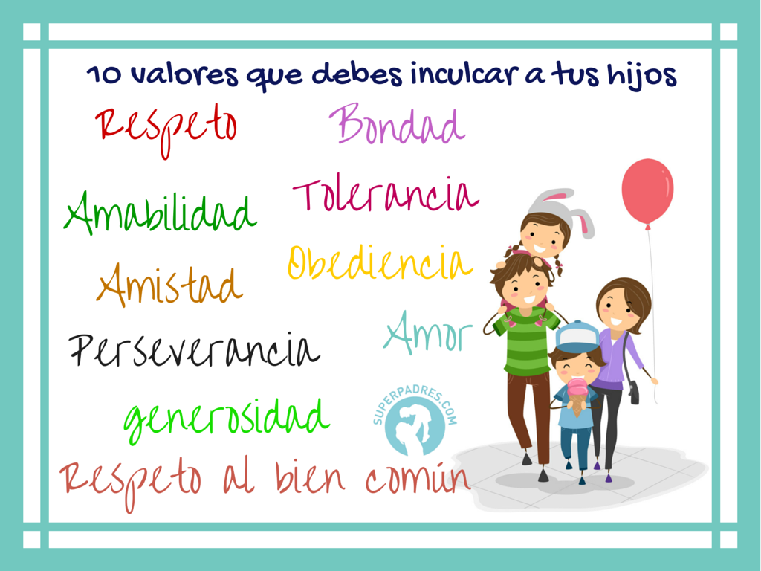

* **Respeto .: a todas las personas, a ti mismo, al medio ambiente, o su entorno.**

**Respeto ( a todas las personas) a diversidad** : todos somos iguales independientemente de la apariencia física, el color de la piel o las costumbres que tengamos. Debemos mostrar a nuestros hijos una cultura sana y abierta, donde la comprensión y la solidaridad vayan de la mano. Leer cuentos sobre otras culturas, viajar a lugares distintos o llevarlos a campamentos de verano, serían actividades muy recomendables para su fomento.

**El respeto así mismo: ¿Cómo se logra? Usando un buen vocabulario, andar siempre limpio y ordenado,**

**quererse tal cual es.**

**El respeto al medio ambiente: Amor a la naturaleza:** la mejor manera para que los pequeños aprendan este amor es enriquecer sus vivencias, planificar actividades al aire libre, ya sea en montaña, campo o playa. Fomentar que ellos mismos pregunten **cómo cuidar** su entorno les ayudará a afianzar este amor.

* **Amabilidad:** ser cariñoso y gentil con uno mismo y con los demás. La mejor manera de enseñarles esto, es a través del ejemplo que los padres mostramos a diario. Dar gracias frente a los halagos o préstamos, compartir juguetes con los compañeros y mostrar afecto hacia los amigos serían algunos métodos.
* **Puntualidad:** Enseña a tus hijos a respetar el tiempo de los demás. Si dice a su amigo que irá a su casa a las 11,que llegue a las 11 y no a las 11:30 ni a las 12. Si no puede cumplir, que llame disculpándose por el retraso o para comunicarle que, no podrá asistir.
* **Obediencia:** todo el mundo necesita ceñirse a una serie de **normas** que distinguen lo autorizado de lo que no. Una forma de enseñar a los niños este valor es explicarles el por qué de las órdenes.
* **Amistad:** es uno de los valores más importantes, el que más falta nos hará a lo largo de toda nuestra vida. Por ello, debemos hacer hincapié en crear y fortalecer las relaciones sociales de nuestros hijos. Invitando a los amiguitos a casa, fomentando el compañerismo en clase y en el parque, estaremos ayudando a su desarrollo.
* **Tolerancia:** debemos enseñar a nuestros hijos que es muy importante escuchar a los demás, intercambiar ideas sin peleas, y respetar cualquier opinión aunque no la compartamos.
* **Perseverancia:** es muy importante enseñar a los hijos a levantarse si algo no les sale bien y a volver a realizarlo tantas veces como sea necesario para conseguir el objetivo.
* **Responsabilidad: Acostumbra a decir a tus hijos que toda acción tiene una consecuencia, así sabrá hacerse responsable de lo que dice y de lo que hace. A cumplir con todo lo que le corresponde ( tareas escolares, de casa, de amistades etc)**

Por último destacaremos **la generosidad y la bondad.** Ambas van de la mano. Hay que explicarles el significado de lo que es bueno y lo que es malo. Debemos enseñar a compartir evitando el egoísmo propio de determinadas edades.

Si hacemos un balance de todos los valores mencionados, nos daremos cuenta de que **todos están entrelazados y necesitan de los otros** para conseguir que nuestros hijos sean grandes personas en el mañana.

mmmmmmmmmmmmmmmmmmmmmmmmmmmmmmmmmmmmmmmmmmmmmmmmmmmmmmmmm

**REFLEXION : Trabajo Grupal**

**¿Qué valores de los aquí nombrados puedo decir que he inculcado intencionadamente a mis hijos?**

**¿Qué valores debo afianzar?**

**¿Qué valores me falta tratar en familia?**

**¿Qué otro valor creo que sería fundamental que tuviese mi hijo?**

**CRISIS DE AUTORIDAD EN LOS PADRES**

Gran parte de los problemas de los hijos se debe a que los padres se nos olvidó ser autoridad. Algo pasó con esta nueva generación de padres, al parecer no les gustó como los educaron, o no se supo agradecer todo lo bueno que recibieron de los suyos. ¿Por qué?

Es que mis padres fueron muy estrictos conmigo, lo pasé muy mal cuando era niño, tuve muchas carencias, tuve padres muy complicados y distantes que yo no quiero que a mis hijos les suceda lo mismo. Estos y muchos otros argumentos se escuchan a diario.

Así es como nace una generación de padres distintos, esto por supuesto apoyados por ciertas corrientes psicológicas que planteaban de forma errónea que los padres debían ser amigos de sus hijos. De esta manera surgen los padres “buena onda” a quienes se les olvidó el **rol** **de educador** que les corresponde.

Educar es una tarea agotadora ,en la que hay que poner límites, hacer respetar las normas, tomar decisiones que muchas veces no gustan a los hijos, decir NO, muchas veces al día y mantener una consistencia educativa reforzada en hechos concretos.( Ser modelo de lo que predicas)

Gran parte de los problemas que tienen los hijos, como la escasa motivación por los estudios, la baja tolerancia a la frustración, la impaciencia y esta lata generalizada con la sensación de soledad inmensa se debe a que los padres se les olvidó **SER AUTORIDAD.**

**Los padres son los que mandan en la casa**, les guste o no a los hijos. Los padres son los que deciden qué se come o qué se hace o no en casa .Los padres son los que deciden si los hijos van o no a ver a sus abuelos, porque los hijos no lo van a realizar por su propia voluntad y por lo tanto van a crecer sin historia y no van a valorar su experiencia.

Es frecuente escuchar: “No sé qué hacer con mi hijo/a” y resulta que apenas tiene 8 o 9 años.

¿Qué va a suceder entonces cuando tenga 15?

También es frecuente escuchar a los padres : “ Profesora : converse usted con ella/ él, dígale que ……( se corte el pelo por ejemplo) a mí no me hace caso”.

La razón de todo esto se debe a un sin número de factores entre los cuales podemos señalar:

1. La tendencia generalizada a evitar cualquier tipo de conflicto.
2. La búsqueda incansable del placer y por lo tanto evitar el dolor.
3. Y resulta curioso porque los padres han aprendido que lo importante o significativo de su vida en muchos casos ha sido a través de la **adversidad** y sin embargo queremos que nuestros hijos aprendan de otra forma, es decir fácilmente sin apremios.
4. El poco tiempo que los padres pasan con los hijos, no privilegian el atenderlos en sus necesidades, sobre todo comunicativas, porque es más interesante ver TV o estar pegado al teléfono respondiendo o enviando WhatsApp.
5. Y la última variable de este fenómeno de “no ser autoridad” pasa por el concepto de felicidad, que indudablemente ha sido cambiado y tiene su **sinónimo como “tener”.**

Felicidad = tener

Es como entender que la felicidad se compra .De esta manera al niño lo van llenando de **cosas**: juegos electrónicos, zapatillas in, teléfonos de última generación a muy temprana edad. Objetos materiales que ellos **no valoran** y los transforman en niños/as mal agradecido/as , insatisfecho/as , reclamadores y poco solidarios.

María Molina Rojas

Coordinadora Pedagógica

Abraham Lincoln School